Отчет
о проведении школьной научно-практической конференции
«Шаг в будущее» НОУ «Успех»
МБОУ СОШ им. А.В. Суворова п. Новостройка
21 февраля была проведена школьная научно-практическая конференция «Шаг в будущее» НОУ «Успех» МБОУ СОШ им. А.В. Суворова п. Новостройка.
Школьная научно-практическая конференция «Шаг в будущее» НОУ «Успех» МБОУ СОШ им. А.В. Суворова п. Новостройка проводилась с целью выявления одаренных детей, развития интеллектуального творчества обучающихся школы, привлечение их к учебно-исследовательской и опытно-экспериментальной работе.
В школьной научно-практической конференции «Шаг в будущее» НОУ «Успех» МБОУ СОШ им. А.В. Суворова п. Новостройка приняли участие обучающиеся с 3 по 9 класс, всего 14 участников.
Члены жюри в составе:
- Агеева Ю.В., заместитель директора по УВР- председатель жюри.
- Наханова Т.В., заместитель директора по ВР – член жюри.
- Маркова Д.В., учитель математики, физики, информатики – член жюри.
- Коткова Л.А., учитель физической культуры – член жюри.
- Ковалева Л.М., учитель специального коррекционного класса – член жюри
приняло решение:
- признать ПОБЕДИТЕЛЯМИ школьной научно-практической конференции «Шаг в будущее» НОУ «Успех» МБОУ СОШ им. А.В. Суворова п. Новостройка:
Среди 3-4 классов:
Победитель в номинации «Лучший социальный проект»- Миралиева Татьяна, Паршаков Илья, Дерябина Полина, обучающиеся 4 класса с работой «Рамка для фотографии» (руководитель Гудкова Л.Ю.)
Победитель в номинации «Лучший проект по окружающему миру»- Таскаева Вероника, обучающаяся 3 класса, с работой «История одного солдата» (руководитель Сафронова К.А.)
Среди 5-9 классов:
Победитель в номинации «Лучшая исследовательская работа по английскому языку»- Дементьева Кристина, обучающаяся 9 класса с работой «Зачем учить английский язык» (руководитель Сергиенко Г.В.)
Победитель в номинации «Лучшая исследовательская работа по обществознанию» - Буй Татьяна, Вехова Диана, обучающиеся 9 класса с работай «Проблема трудоустройства несовершеннолетних» (руководитель Логунова Е.Н.)
Победитель в номинации «Лучшая исследовательская работа по истории» - Хортов Сергей, обучающийся 6 класса с работой «Белый А.В. Моя жизнь- кирпичный завод» (руководитель Хортова О.В.)
Победитель в номинации «Лучшая исследовательская работа по экологии»- Ионина Олеся, обучающаяся 8 класса с работой «Экологическое состояние Кедра корейского на территории пришкольного участка» (руководитель Кулякина Т.А.)
Победитель в номинации «Лучшая исследовательская работа по математике» - Левина Любовь, обучающаяся 8 класса (ребенок ОВЗ:ЗПР) с работой «Налоги- сильная сторона» (руководитель Грибова О.В.)
- Признать ПРИЗЕРАМИ школьной научно-практической конференции «Шаг в будущее» НОУ «Успех» МБОУ СОШ им. А.В. Суворова п. Новостройка:
Среди 5-9 классов:
Призер в номинации «Лучшая исследовательская работа по английскому языку» - Несмеянова Екатерина, обучающаяся 6 класса с работой «Русские и американцы глазами друг друга» (руководитель Сергиенко Г.В.)
- Признать УЧАСТНИКАМИ школьной научно-практической конференции «Шаг в будущее» НОУ «Успех» МБОУ СОШ им. А.В. Суворова п. Новостройка:
Среди 5-9 классов:
Участник – Егорова Арина, Кудина Маргарита, обучающиеся 5 класса с работой «Снегурочка» (руководитель Алтунина М.Р.)
Участник – Шиверский Матвей, обучающийся 6 класса с работой «Крылатые слова, их происхождение и употребление в речи»(руководитель Копылова Е.А.)

Школьная научно-практическая конференция «Шаг в будущее»
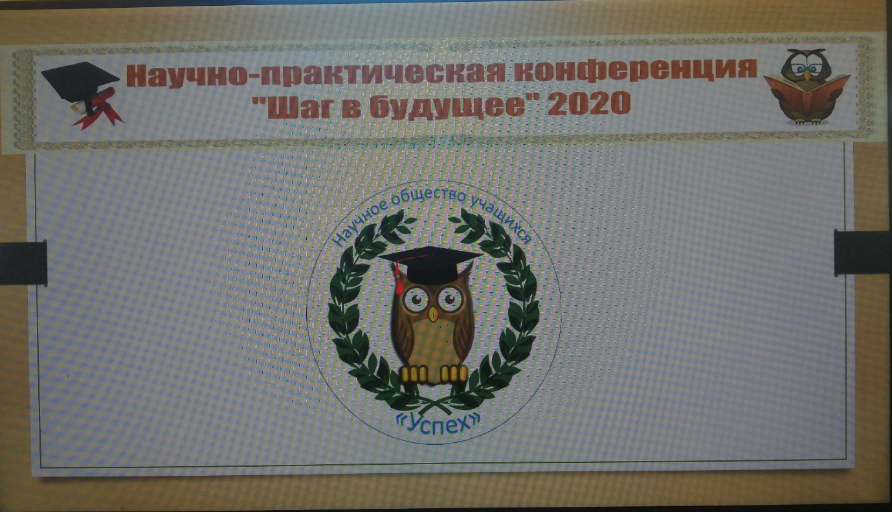
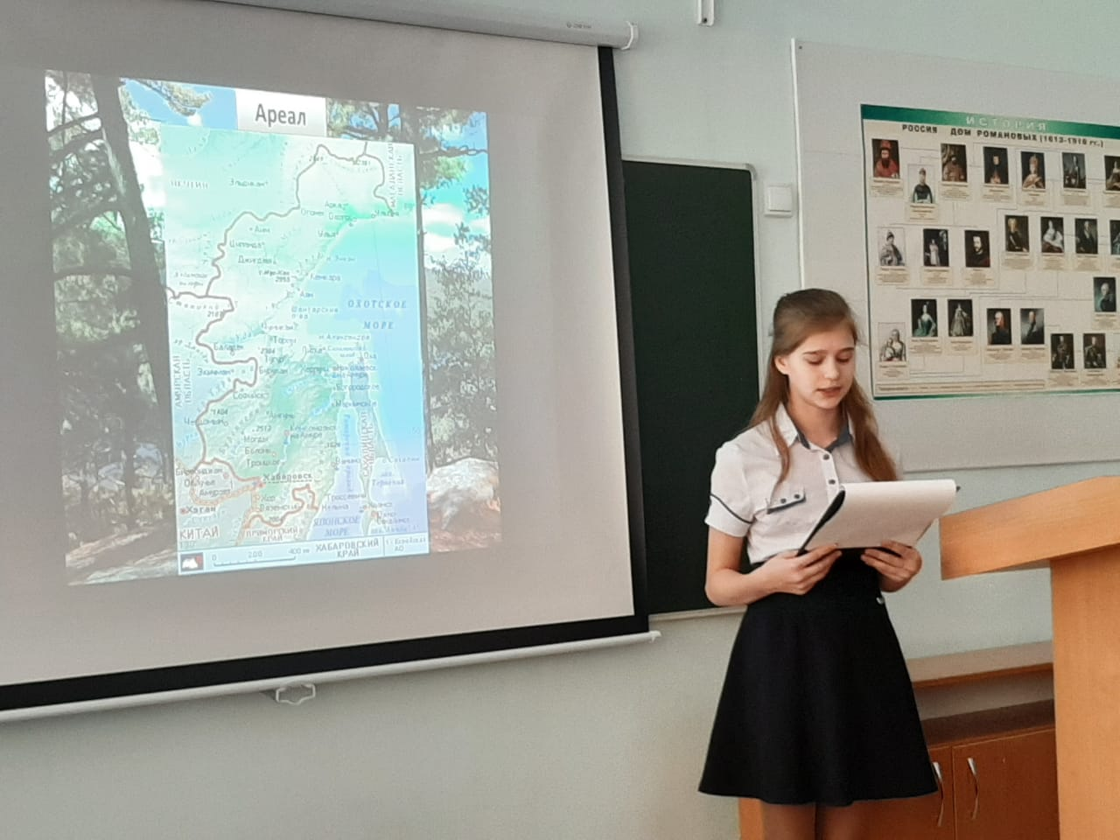
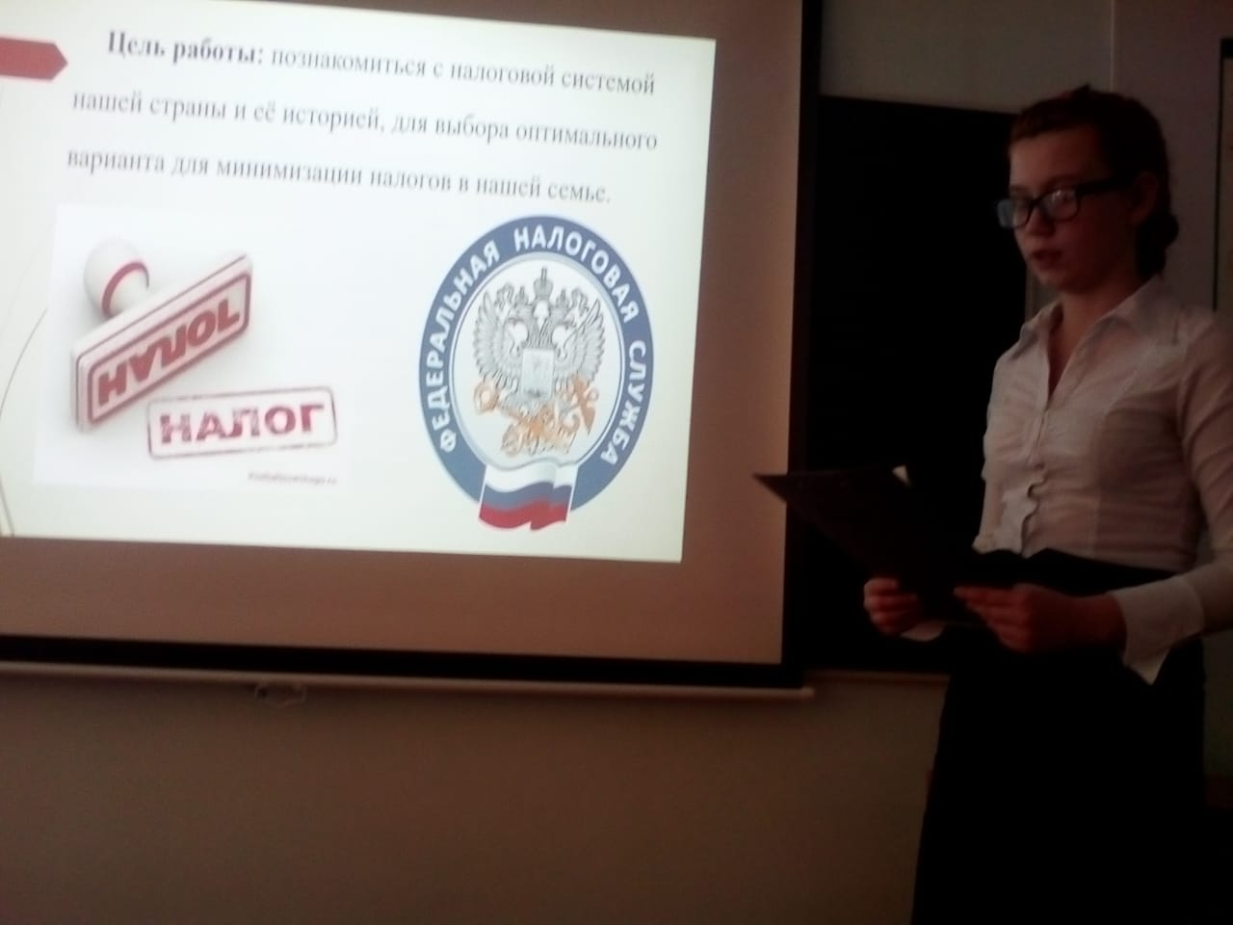
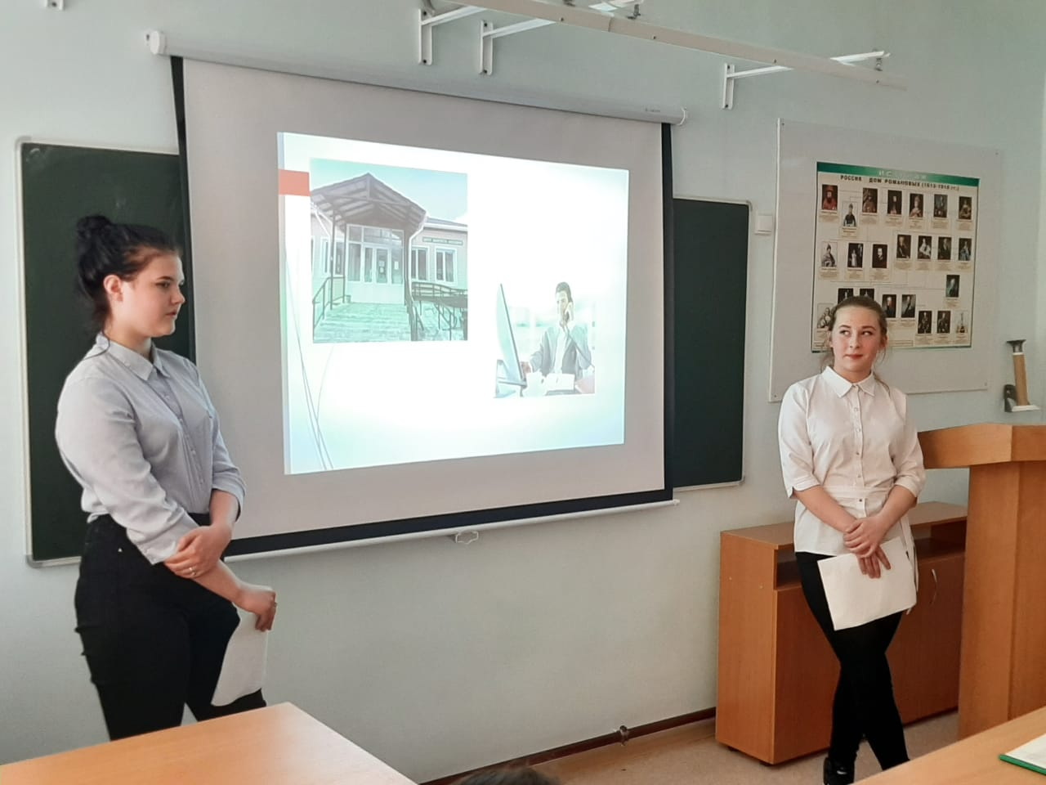
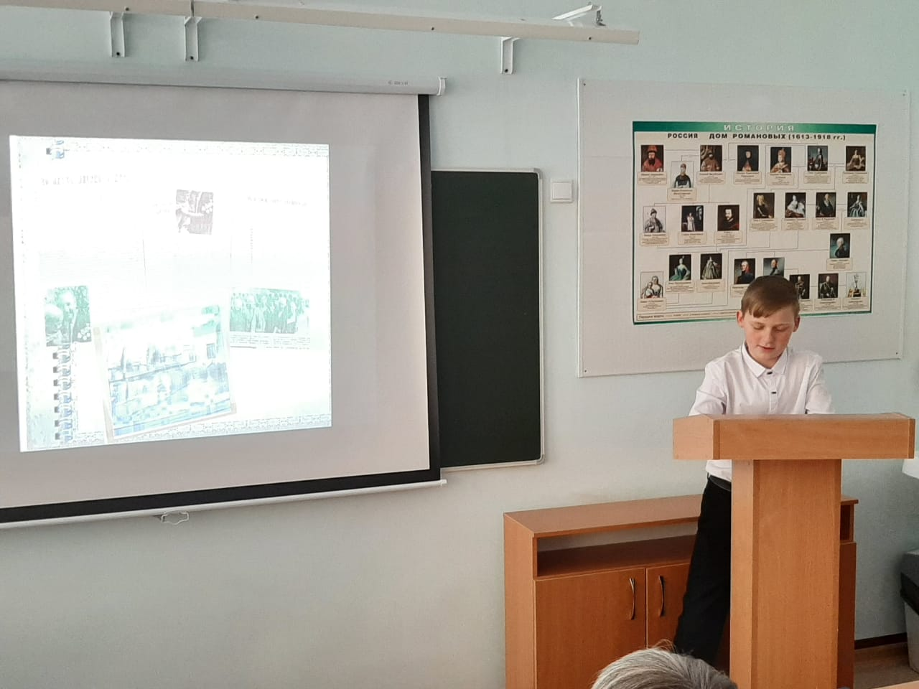

Награждение победителей, призеров и участников школьной научно-практической конференции
